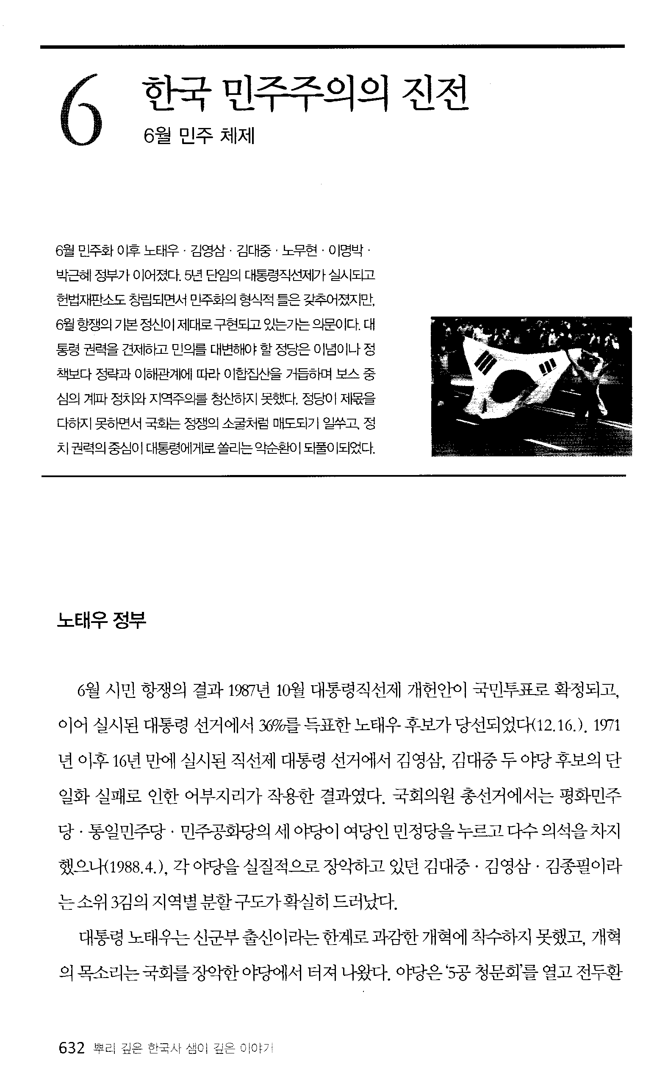
Resim 1 Ryu, S-r. 2016. Ppuri gipeun hanguksa saemi gipeun iyagi. 7: Hyeondae. Seoul:Garamgihoek
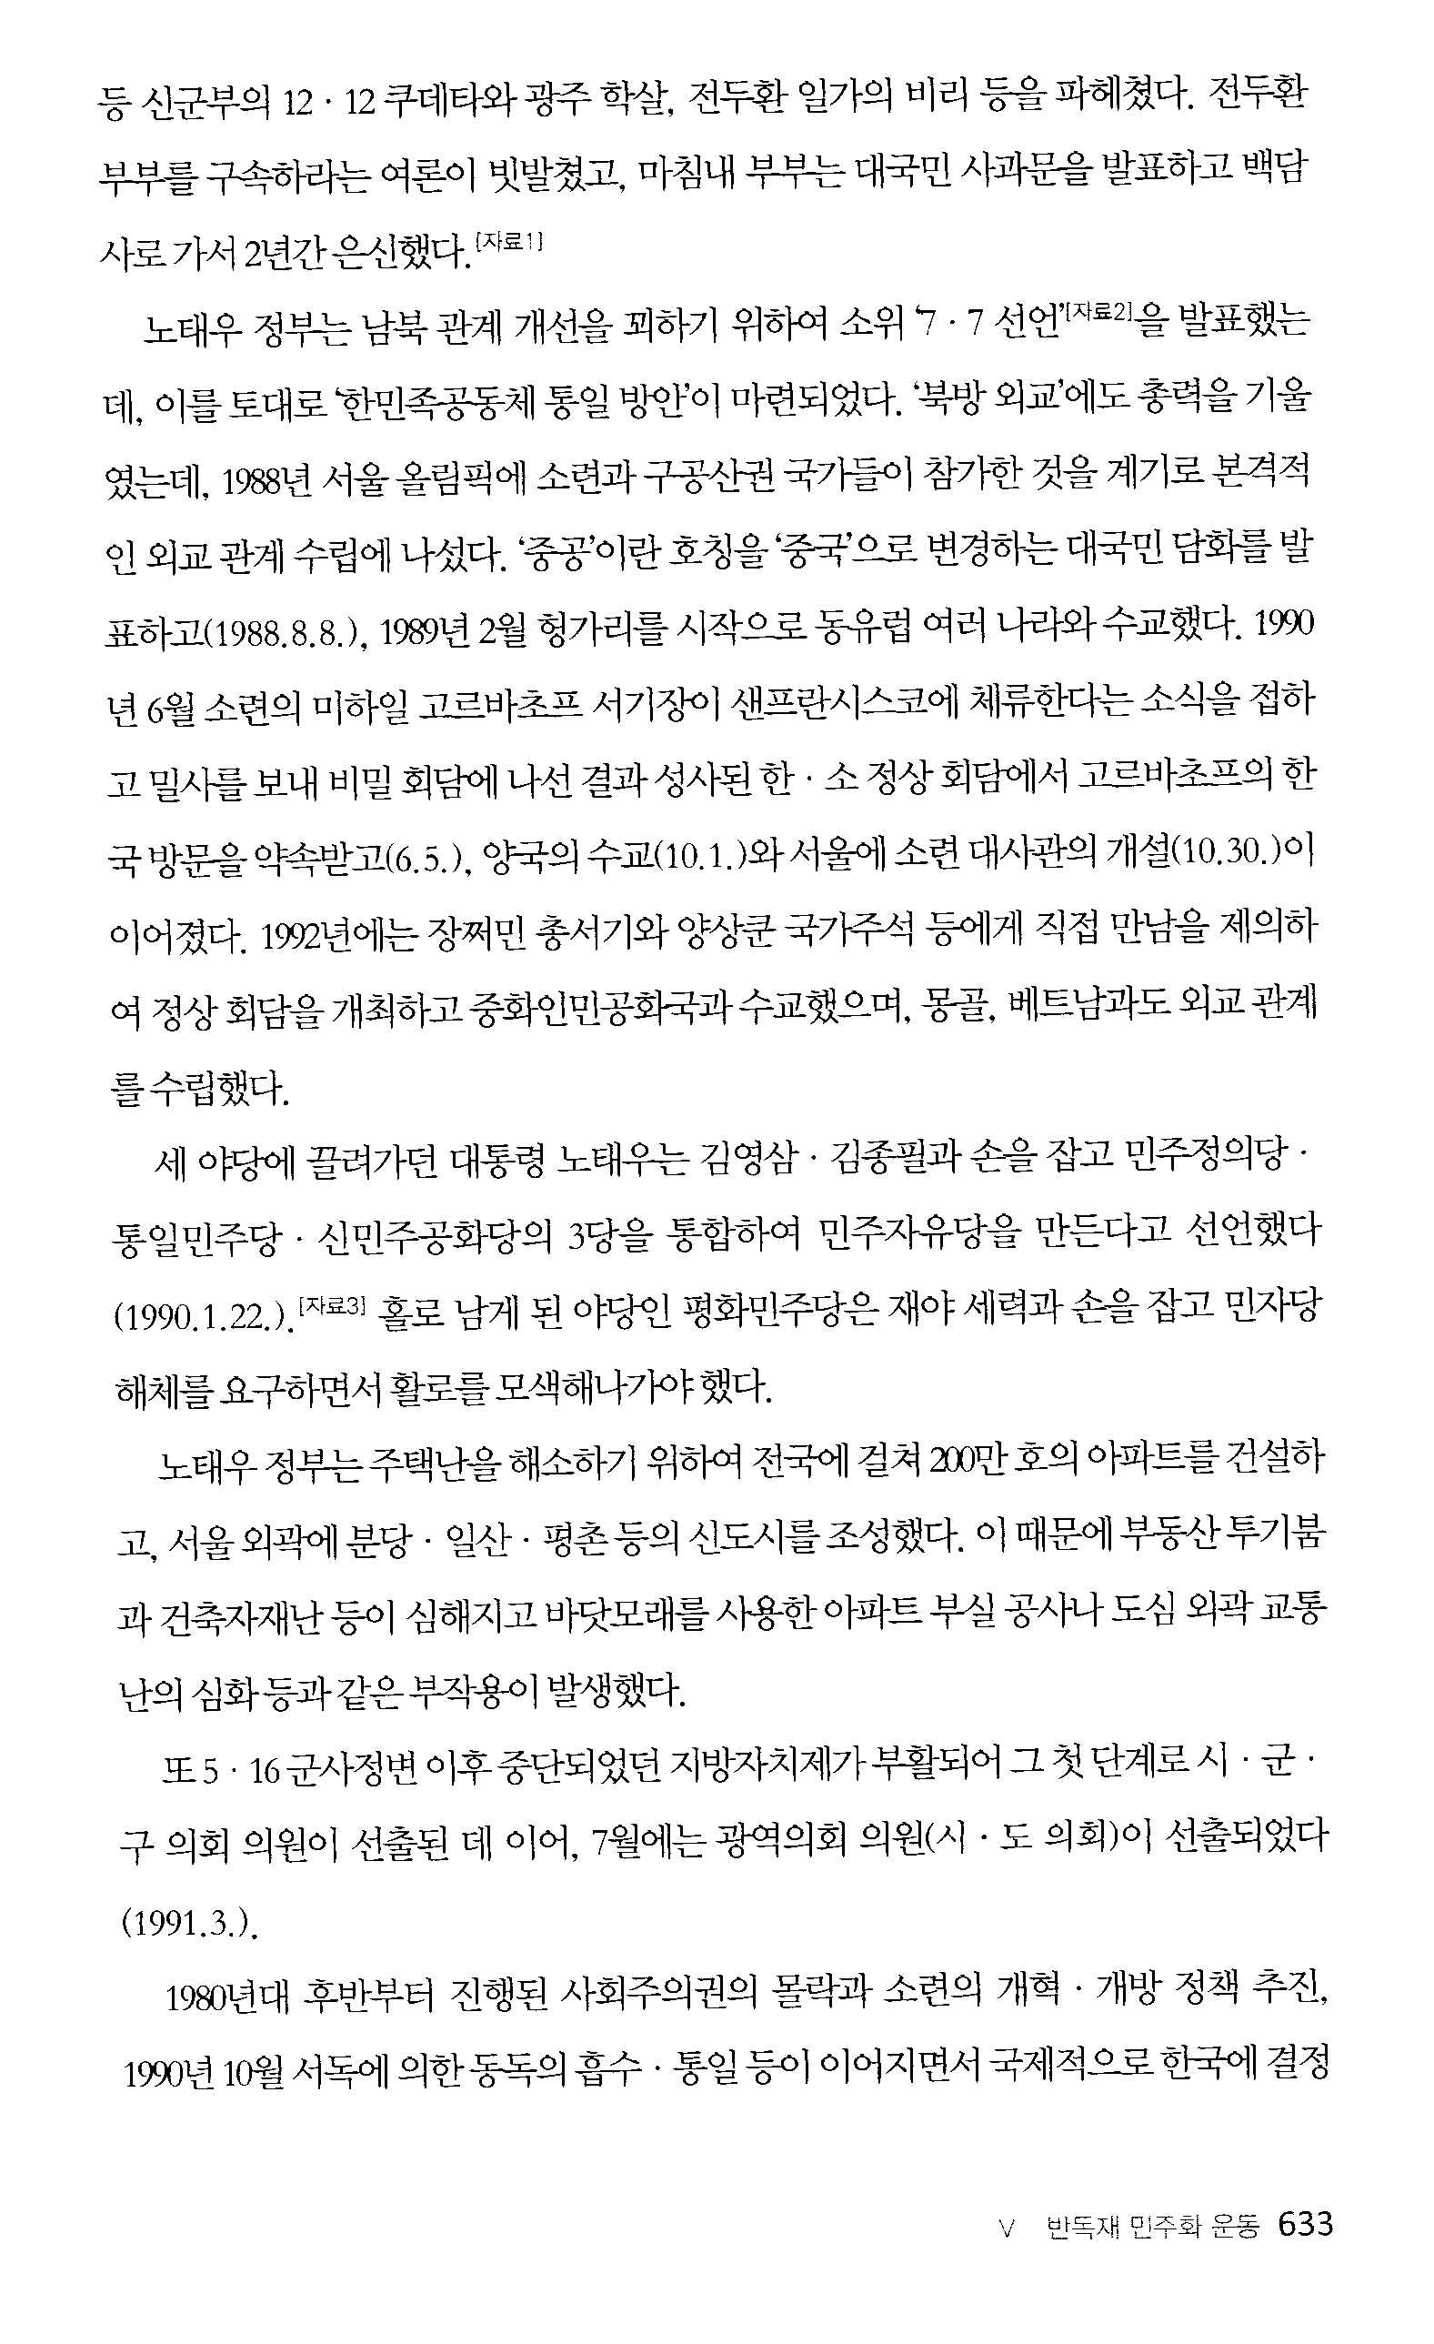
Resim 2 Ryu, S-r. 2016. Ppuri gipeun hanguksa saemi gipeun iyagi. 7: Hyeondae. Seoul:Garamgihoek
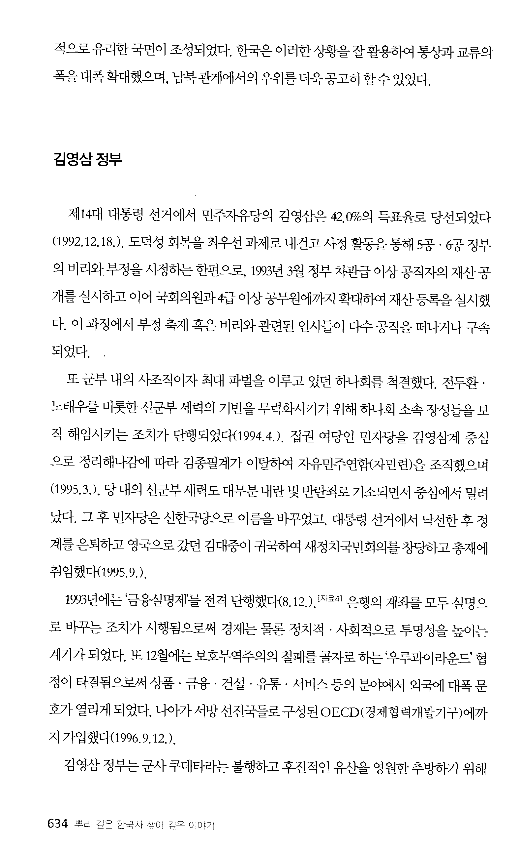
Resim 3 Ryu, S-r. 2016. Ppuri gipeun hanguksa saemi gipeun iyagi. 7: Hyeondae. Seoul:Garamgihoek
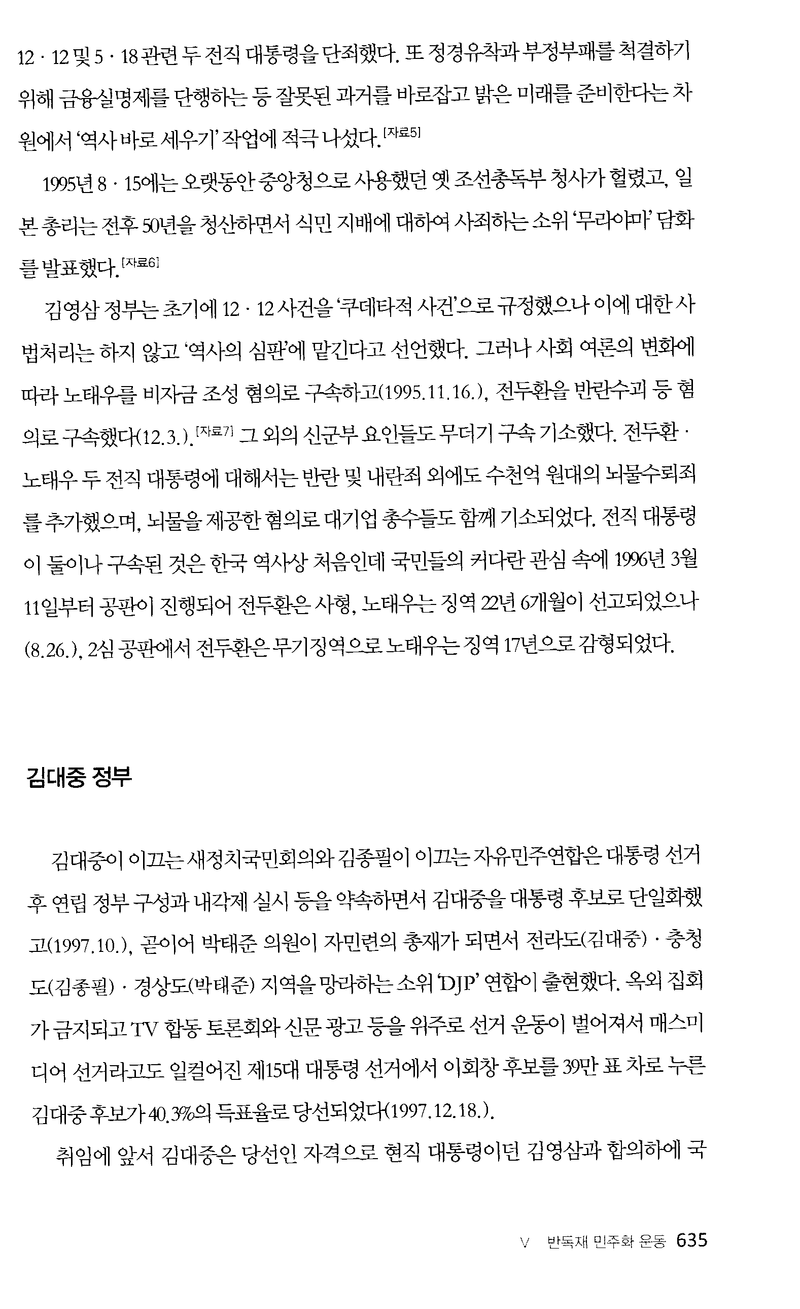
Resim 4 Ryu, S-r. 2016. Ppuri gipeun hanguksa saemi gipeun iyagi. 7: Hyeondae. Seoul:Garamgihoek
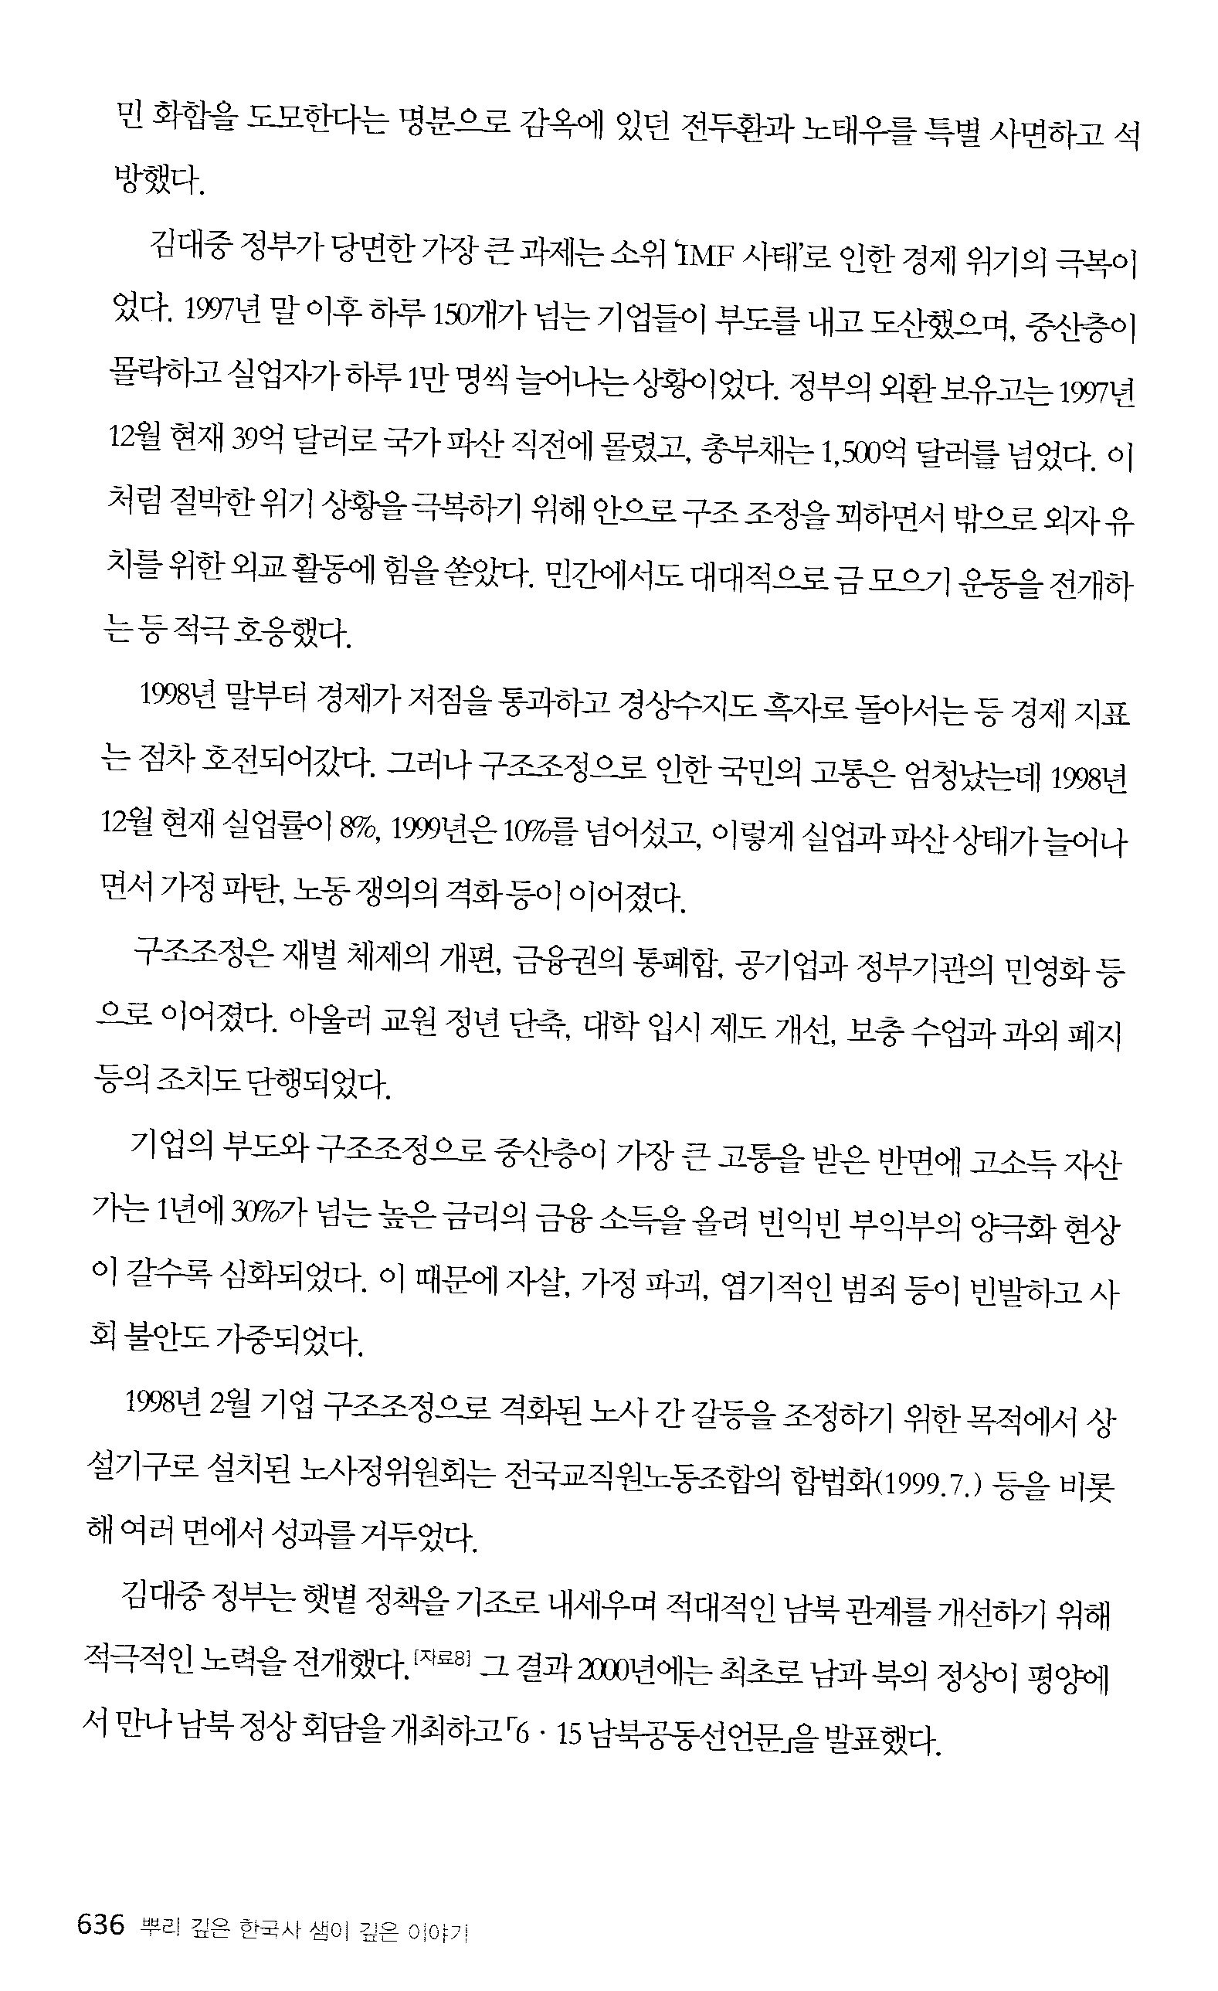
Resim 5 Ryu, S-r. 2016. Ppuri gipeun hanguksa saemi gipeun iyagi. 7: Hyeondae. Seoul:Garamgihoek

